В.Г. Кушнаренко-Суртаева

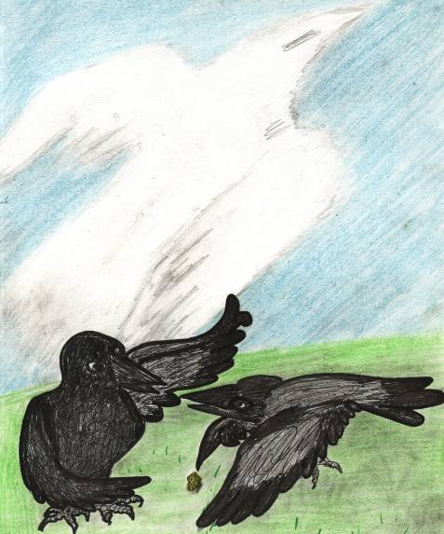

СЕРАЯ ВОРОНА
Сказка

Горно-Алтайск

СЕРАЯ ВОРОНА

Молодая серая ворона ничем не отличалась от своих сородичей, других серых ворон. Совсем ничем. Она летала в поисках пищи по полям, по лесам, по помойкам, садилась на падаль, клевала всё, чем можно было набить свой прожорливый зоб.
Так бы состарилась и умерла серая ворона, как все, если бы не облачко.
Случайно, совершенно случайно, ворона взглянула на одиноко летевшее по бездонно-голубому небу облачко. Это облачко походило на большую белую ворону. Облачко-ворона на миг затмило солнышко, и серая ворона вновь взглянула на него. Ей показалось, что облачко подмигнуло и приблизилось к земле, к ней, серой вороне. Потом из него упало несколько дождинок, что уж совсем было неожиданностью.

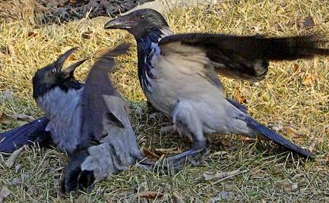

Другие вороны быстренько спрятались, куда могли, а эта осталась: ей стало любопытно, почему из облачка, которое опустилось совсем низко, закапал дождь. Ведь облачко – не тучка! А из облачка вновь выпали дождинки, и ворона слегка пошевелила крыльями, словно недоуменно пожала плечами: дождинки замочили её.
А облачко-ворона полетело дальше, снова подмигнув серой на прощание. Оно медленно взмахивало крыльями, так медленно, что не смотри на него ворона неотрывно, она бы этого не заметила.
Серая ворона тяжело вздохнула, проводив облачко взглядом до горизонта, и вновь начала клевать пищу рядом с прилетевшими подругами.
Но что-то ей не нравилось уже клевать, набивая зоб. Она то и дело взглядывала в небо то одним глазом, то другим, поворачивая голову то туда, то сюда.
- Ты что головой вертишь? – спросила одна из подруг.
- Жду облачко.
- Кха – кха – кха! - засмеялась в ответ подруга и покрутила крылом у себя возле виска, дескать, что-то с подружкой не то.

А серой вороне вообще есть расхотелось. Она взлетела в небо и быстро понеслась вслед за облачком. Но то уже исчезло из виду. Ворона долго летала высоко в небе. Ей не хотелось опускаться на землю. Что-то с ней произошло. Она вдруг захотела иной жизни. Жизни над землей. Ей всем существом захотелось познать эту прозрачную, светлую жизнь. Понять, что же это такое – Небо! Свет! Необозримость!
Но силы подошли к концу, и ворона опустилась на землю. Её зоб требовал пищи, и она, нехотя, стала чего-то клевать.
Отдохнув, она вновь взлетела в небо. Устав, опустилась на землю. И вновь взлетала и опускалась. Так она прожила весь день.
Наконец, вечером, она стала успокаиваться и представила себе, что… её зоб взбунтовался!
- Я голоден! Я голоден и зол!! Я очень зол на тебя, клюв! Почему ты мне не даёшь пищу?
- А я-то в чем виноват?! Это глаза смотрят не туда!
- Ох уж! Глаза! Да мы успеваем в небо смотреть и на земле всё увидеть! Это всё крылья! – откликнулись глаза.
- Нет! Мы тоже не виноваты! Нас что-то заставляет лететь. Это, наверное, мозг.
- Да-да. Это – я. Уж слишком мне противно стало видеть, как всё тело только и ждёт пищи. Как клюв всё ест, ест, ест, а глаза ищут, ищут, ищут, чем набить зоб, словно других дел нет на белом свете!
- А что еще надо-то?! – наперебой завозмущались клюв и зоб.
- Я ещё и сам не знаю, что надо. Но что-то надо. Это я теперь знаю точно.
Ворона засмеялась своим мыслям. Игра ей понравилась, и она продолжила её.
Зоб, вечно недовольный, ворчливый и очень ехидный, заявил:
- Я – главный слуга желудка, а желудок шуток не любит. Он быстренько усмирит и вас, глаза, и тебя, клюв, и тебя, мозг! Он устроит вам такое! Такое!!!
- А я, - заявил мозг, - обращусь к сердцу. Оно главнее желудка. Если сердце скажет – лети в небо – твой желудок полетит, как миленький!
У вороны от этих мнимых разговоров и ссор аж голова разболелась.
- Прекратите! Никому, никогда, никого не переубедить. Вы все связаны в одно целое. И это целое – я! Ворона! Только я – серая. Во мне есть и белое, и чёрное. Белое потянулось в небо, а чёрное – к земле. Вот и всё…
Ворона уныло опустила голову.
- Я не знаю, что делать. Как жить дальше.
- А ты – поделись! – предложили перья, - ведь серые – только мы, перья.
- А как? – заинтересовалась ворона.
- Очень просто. Смотри!
И перья стали расслаиваться, делиться на совсем черные и на совсем белые, почти прозрачные.
- Ах, как интересно! А я и не знала, что вы так можете! – восхитилась взволнованная ворона.
- А я тоже могу делиться, - подало голос сердце, до сих пор равномерно бившееся в груди.
- Как!!! И ты?!
- Да. Я. Могу. И мозг тоже. Мы с ним и позвали тебя в небо.
- Я и сейчас хочу в небо! – воскликнула ворона так страстно, что из глаз её покатились слезы.
- Ну так лети! Чего медлишь!
И тут ворона стала раздваиваться, но только не на две части, а на две вороны: черную и белую. Белая ворона увеличивалась в размерах и становилась почти прозрачной маленькой тучкой. Облачком.
Черная ворона тут же забыла обо всём, принявшись клевать пищу, а лёгкое молчаливое облачко стало подниматься в небо, медленно махая крыльями, слегка подгоняемое ветерком. Это было великолепно!
Облачко стало дождить на других серых ворон и очень радовалось, если ему удавалось поднять в небо ещё хоть одно облачко-ворону.

